  城中雙週報 第 8 8期 2020 . 3. 20 | 發 行 鄧文南
 | 責任編輯 莊千卉
 | 總 編 輯 蔣慧琳
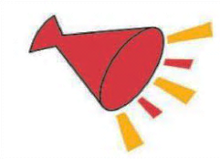
校 園 大 聲 公
【教 務 處】
1. 教育局規定九年級學生均應參加會考。
2.戶政人員將於3/25星期三早自習會到九年
級各班核發初領身分證，轉導師知悉。
3. 3/23~4/10為基北免試第二次志願選填時間，由
輔導老師協助班級至電腦教室選填志願，請同學
依這次模考成績為依據志願選填。
4. 3/23公告新北市特色招生職業類科甄選入學第二
階段結果名單，錄取同學於3/24開始報名。
【學 務 處】
1. 七年級友善校園短片比賽收件時間
3/23(一)17:00截止，請參賽同學務必準時繳交
作品。
2. 七年級健促標語比賽參賽作品，請於4/1(三)前
繳回。
3. 請同學配合學校環境消毒規定，酒精請勿消毒
個人物品或作為乾洗手之用。
4. 班級備用口罩領用請配合憑單領取，單子請導
師寫上發放口罩予誰、發放理由，並簽名。
5. 午餐時間請遵守學校規定，指定專人配膳，打
餐同學著網帽、手套、口罩，同學不要共食、
共用餐具。
【輔 導 處】
1. 3/27(五)晚上7-9點為本學期第一次親職講座，
講題:如何與青少年子女輕鬆談性，
講師:張純吉心理師，地點:閱覽室，請家長多
多參與。
2. 新北市108學年技藝競賽榮獲優異成績：共17
人得獎，916彭翊瑄－旅館實務第二名、
910陳奕均－基礎描繪第二名、903林宸聿－電
腦繪圖第三名、906紀秋敏－烘焙第四名、
918林庭緯－機車基本認識第四名、910曹林芊
－基礎描繪第五名、906羅云辰－機車基本認識
第五名、904陳育佑－汽車基本認識第五名、
908楊慧君－餐飲服務技術第六名。
佳作：908陳姿伶、909鄭博允、912楊靜、913陳輔鎮、915孫碩廷、915林嘉偉、917貝紫綾、918陳威呈。感謝新北高工、樹人家商、復興商工、耕莘護專以及土城國中老師共同指導。
非 讀 不 可 專 欄 小記者圖書館特報
書 名 : 我 的 存 在 本 來 就 值 得 青 睞
作 者： 吳 姍 儒
出 版 社： 三 采 出 版 社
★吳 姍 儒 Sandy Wu 首 本 散 文 力 作！
二十歲下半三十將至，寫給半生熟女人們的溫柔宣言
★「你的價值，不需要由任何人定義；你的存在，本來就值得你自己的青睞。」

在世人眼中，25歲是女孩，而35歲卻得是成熟女人。30歲，成了一道關卡，一旦跨過，好像「只能成熟」。但明明，自己還是原來的小女孩啊！對自我、人生的困惑，一點也沒少過。此時的女人，腳上穿著許多不合腳的鞋——「被迫迎合的人際關係」、「有毒傷心的愛情」、「戴上面具的偽裝」……想好好愛人、想擁抱未來，卻總是一再受傷，於是，硬撐出堅強，成了一朵朵帶刺卻脆弱的玫瑰。

吳姍儒，是個不停止發問與思辨的女孩。自21歲大學畢業後，即踏著尋求解惑的道路跌撞走著。她亟欲理解，每人脫下光鮮亮麗的外殼後……「到底生下來

請 浮 貼 於 班 級 佈 告 欄是要做什麼的？」「能帶給自己什麼？」「能帶給世界什麼？」「愛是什麼？」「改變又是什麼？」全書16則故事，吳姍儒寫下關於自己，關於女人的受傷與重生。在她們的故事裡，能找到一部分困惑的自己、憤怒的自己、挫折的自己。
◇「真正的勇敢存在脆弱之中，當願意把脆弱拿到陽光下攤開來曬一曬，就不再是想獨自爬出流沙的女孩，而是最勇於與自己面質的女人。」
書 名 : 這 世 界 很 煩，但 你 要 很 可 愛
作 者： 萬 特 特
出 版 社： 幸 福 文 化 出 版 社
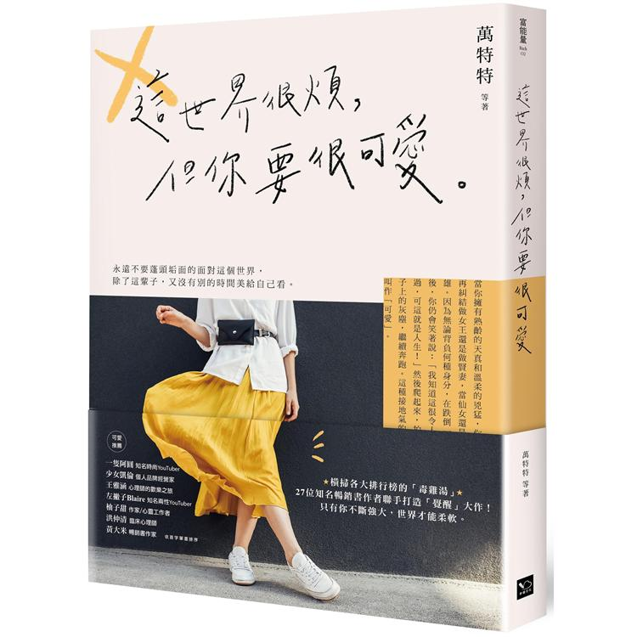
★你要做的是「擺好姿態」活得「凶猛可愛」！
☆橫掃各大排行榜的「毒雞湯」。
27位知名暢銷書作者聯手打造「覺醒」大作！
★只有你不斷強大，世界才能柔軟。在人生的路途中，不斷披荊斬棘、磕碰前行，擁有繼續愛、持續美，「自我更新」，無畏向前的能力，
就是「可愛」的新定義！
這是一個無論靠美貌還是才華都遠遠不夠的時代，
面對職場、愛情、成長等多重難題，該如何「毫不費力」做自己？當你努力追逐夢想，卻老是被生活壓得喘不過氣，當愛情如黑洞般，不斷消耗你的付出，如何重新審視這段關係？在人生的路途中，不斷披荊斬棘、磕碰前行，你有隨時自我更新，無畏向前的能力嗎？我們這一生其實是尋找自己的過程，哪裡有什麼一路通行無阻的幸運？所追求的無非是有資格說一句：「我就是自己的依靠」！
☆☆不取悅旁人也不討好世界，擁有安寧明亮的目光，也要有抵禦人生無常的金剛心，這種「接地氣」的美，就叫做「可愛」！
☆☆抵抗喪、窮、衰、醜，這些準則你不能不懂。
▌關於人生~ 今天一定要過好，因為明天會更老。
▌愛美~ 把一件五百元的衣服得有品味，那是你的本事；把一件白T恤穿得驚豔，更是美麗女人的本事。
▌視野~ 你的生活應該是精選之後的樣子，別急著把太多人和事請進生命裡，要學會專注、挑選，甚至學會捨棄和拒絕，並為此負責。
▌本書特色: 你不一定要長得漂亮，但一定要走在漂亮的路上！
★二十七位過來人的故事和經歷，送給正學著當個大人的你。只想告訴你，沒有人能真正了解這個世界，每個人都有自己的小宇宙，但你可以選擇和它保持一個可愛的距離。在這段距離裡，坦然接受生活給予自己的所有，自我更新，無畏向前，不攀附，不將就。只有你不斷強大，世界才能柔軟。只有你可愛，這世界才能變得更可愛。
書 名 : 老 師，你 有 事 嗎？
作 者： 蔡 詩 芸
出 版 社： 聯 經 出 版 社
一本趣味解密教育現場的圖文書，讓你看了笑中帶淚！
☆老師辛酸誰人知？
以教師為主角，趣味剖析學校生活，學生、家長和老師們看了都心有戚戚、哈哈大笑。你知道現在的教師是個什麼樣的職業？學校生活又是怎樣的情景？
☆上萬粉絲感動回饋：
「寫到心坎裡！有共鳴！蔡老師誇張幽默的畫風很療癒，工作不孤單！」「一語道中老師的辛酸甘苦！」
「謝謝您的畫，讓我們把老師的辛酸釋懷了！繼續 Fighting !」「完美體現教育現場及教師心聲！一整個於我心有戚戚焉！原來我並不孤單，讓我們繼續撐下去！」
☆給曾經當過學生或是現在還是學生的你：
青春無敵，當柴米油鹽距離很遙遠，人情冷暖還沒經歷，心中擁有的還只是對世界抱持著美好的想像，老師的話是否只是從你耳邊輕輕飄過？
☆給曾經當過老師或是現在還是老師的你：
在教育第一線的基層小老師，每天都要以一敵二、三十人，除了傳授學業上的知識外、關心學生的各種情況，此外，每天還有處理不完的繁瑣小事。這樣還沒結束喔！下班後還要奮戰，繼續面對這二、三十人背後的龐大勢力，家長們的電話聯繫或Line的通知音效每晚不絕於耳！儘管如此，所有的辛勞與委屈都會因著孩子臉上的燦爛笑容而消逝！
☆給現在是家長或是以後也會是家長的你：
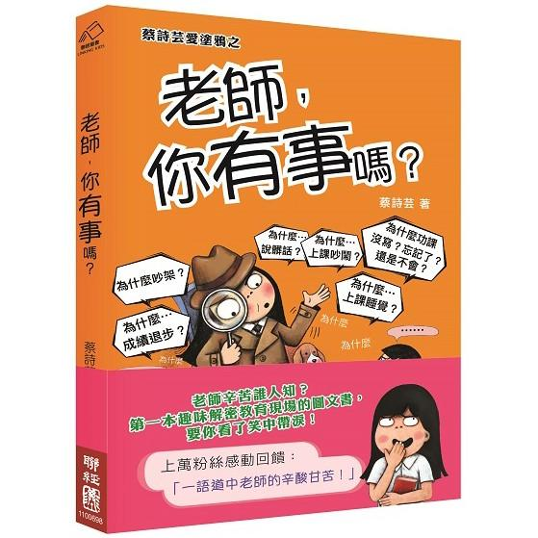
家長是老師的教育夥伴，良好的親師溝通，可以轉換成老師的助力，共同面對孩子的問題。
家長理性的建議與溝通，可以有效地增進教學效能，非理性的指責，可能是壓垮教師熱情與教育愛的最後一根稻草喔！
☆每個行業均有其背後的辛勞，《老師，你有事嗎？》期望以幽默的方式，讓更多人了解老師的甘苦，一起為第一線的教育工作者加油打氣！

******* 優 秀 文 章 欣 賞 *******
當 死 神 遇 上 耶 穌 715李佩恩
你看過人死前絕望的眼神嗎？你聽過來自地獄最淒厲尖嘯嗎？這些，我都看過，甚至親身體會過，我是──死神。
我是公認的討厭鬼，每當收走一個新鮮的靈魂，人們便咒罵著、尖叫著、痛哭著、憤怒地看著我。我早已習慣，但我不懂，這本就是種無可避免的經歷啊！並不是我自己自誇，我是真的長的不錯。我有著深邃的五官、一米八五的高個子、一雙修長的腿。還不錯的吧！只不過就是寶石般的紅眼睛可怕了點。
耶穌是與我全然相反的存在，但，命運就是如此神奇，我，居然還能和祂聊上幾句。我們的初次見面是在一個集會的大廣場。當時廣場的周圍聚滿了祂的信徒，可是誰也沒想到，這裡居然會發生暗殺。一名信徒在人潮中緩緩地、悄無聲息的倒下。這一切都逃不過我的眼睛，我正準備將他的靈魂托起，祂卻來了。祂嚴肅地看著我：「把他交給我。」我不屑地回道：「為什麼？」或許是沒了剛開始的緊張，祂的神色逐漸趨於平靜，再度開口：「他的靈魂應回歸天堂。」祂一臉的理所當然，讓我感到非常憤怒：「現在才在這裡假惺惺，若祢對每個人都這樣，也好，但戰場上那些亡魂呢？刑場上那些怨靈呢？」祂的臉色黑了黑，似乎想要張口辯解，我不給祂機會，繼續道：「祢一而再、再而三的為這些戴罪之人求饒，他們本該下地獄！」我將滿腔的怒火宣洩而出，總算感覺舒服許多。祂見我不肯給，反而不生氣，只是靜靜地說：「公事公辦吧！我會在天堂的門口等他。」我看向手上虛弱的靈魂，是啊！他是無辜的，但為什麼世人都將我的功勞抹滅，只留下黑暗的一面？我只是做我應該做的啊！
最後，我將他送到天堂，自己則像失了魂一樣，慢悠悠的四處遊蕩。最後我低頭，凝視著自己的雙手，寬大的黑色斗篷垂下，遮住了我小半邊的視野。我索性閉起眼睛，我捫心自問，難道真的是我太自大了嗎？真的──是嗎？我抬起頭，一抹耀眼的陽光刺入我的眼睛。我迎著陽光，在令人眩目的光暈中，我似乎明白了什麼……
有什麼東西正悄悄地在改變……

~ ~ ~ ~ ~ ~ 冷 謎 語 笑 話 ~ ~ ~ ~ ~ ~
*有一個雞蛋去茶館喝茶,後來怎麽樣了?
==> 結果它變成了茶葉蛋
*有一只公鹿,它走著走著,越走越快,最後怎麽樣?
==> 它變成了高速公路
*綠豆自殺從5樓跳下來,流了很多血,怎麽樣了?
==>變成了紅豆
*什麽樣的人不能在加油站工作?
==>油腔滑調(油槍滑掉)的人
歡 迎 同 學 投 稿，如經刊登可兌換 ~閱 讀 點 數

